**Jaarverslag van Stichting Rising Stars over 2023**

**1. Algemeen**

Het jaar 2023 is het zestiende, volledige jaar geweest voor Stichting Rising Stars (RS).

Het statutaire doel van de stichting is:

‘het scheppen van mogelijkheden voor kansarme (wees-) kinderen, kinderen en volwassenen met een verstandelijke of meervoudige beperking in Ghana en in andere landen om een beter bestaan op te bouwen’.

Dit doel is in Ghana vertaald in het ondersteunen van de ontwikkeling van een zelfvoorzienende Zorgboerderij voor 10-12 kinderen en jongeren en jong volwassen mensen met een verstandelijke of meervoudige beperking in Offinso, Ashanti region. Stichting Rising Stars functioneert hierin *sinds 2021* als Vrienden van de Ghanese initiatiefnemer van dit project: **NGO Kings and Queens (K&Q) te Offinso.**

Daarnaast ondersteunt RS een aantal kinderen en jongeren, met en zonder beperking elders in het district Offinso.

In 2020 is gestart met de ondersteuning van een tweede, grotere project in Ghana , namelijk in Tamale, Noord-Ghana. Het betreft het **werkproject Tuma Viela (‘Goed werk’) van Stichting Adwuma ye** onder leiding van mevr. Ellen Seldenthuis. Ook hier gaat het om ondersteuning van jonge mensen m/v met een verstandelijke beperking ten behoeve van dagbesteding en werk met begeleiding. In 2023 waren hier 38-40 mensen werkzaam met ondersteuning. Zij worden ‘special workers’ genoemd.

In 2023 zijn wij gevraagd om een jonge student in Sunyani mee te financieren. Zijn Engelse sponsor was overleden, waardoor voortgang van zijn studie dreigde te stagneren. Het is **Samuel**, een 22 jarige student ICT. Hij is tweedejaars van een 4 jarige bachelor studie. Wij zijn akkoord gegaan en volgen hem o.a. via beeldtelefoon. In november heeft hij ruim een maand als vrijwilliger in K&Q gewerkt en daar o.a. Blessing geholpen bij haar aanvraag tot toelating tot een universitaire bachelor opleiding. In 2024 zullen we hemzelf ontmoeten in Offinso.

**2. Bestuur van stichting Rising Stars**

Het Bestuur van RS bestond in dit verslagjaar uit de volgende drie leden: Jaap Matser (voorzitter), Liesbeth Deckers - van Campen (secretaris) en Léon Driessen (penningmeester).

Het Bestuur is weer met veel inzet ondersteund door Henny Matser-Regterschot, Toos Naderman en door een aantal enthousiaste vrijwilligers, vrienden en familieleden.

Op aanwijzing van de overheid is ten behoeve van de continuïteit van onze stichting een z.g. continuïteitscommissie ingesteld. Hierin zijn twee leden benoemd, nl. Henny Matser-Regterschot en Toos Naderman uit Geldrop. Zodra er een vacature ontstaat in het Bestuur, dan kunnen zij direct instromen ter vervanging.

Het Bestuur heeft dit jaar vier keer vergaderd en heeft daarbuiten regelmatig overleg gehad over de voortgang en uitvoeringszaken. Daarnaast zijn alle bestuursleden ook actief betrokken geweest bij praktische zaken.

In december 2022 heeft het bestuur het meerjaren RS Beleidsplan 2021-2025 geactualiseerd.

Dit jaar heeft het bestuur opnieuw overlegd over de toekomst van RS. Besloten is om op bescheidener schaal door te gaan met ons ondersteuningswerk in Ghana, namelijk nog maximaal 5 jaren, t/w 2024 t/m 2028. In 2024 brengen we weer een uitgebreid werkbezoek aan alle projecten en relaties in Ghana.

Dan zullen we met hen ook overleggen over een geleidelijke afbouw tot 1-1-2029.

De inrichting van het Jaarverslag en de Jaarrekening over 2023 is in belangrijke mate ontleend aan de Richtlijn 650 Fondsenwervende Instellingen (versie 2011). Deze jaarrapportages zijn door het bestuur vastgesteld, gepubliceerd op de RS website en naar relevante organisaties gezonden.

Er zijn dit jaar digitaal twee Nieuwsbrieven uitgebracht. Actuele ontwikkelingen en gebeurtenissen zijn ook vermeld op de facebook pagina [www.facebook.com/kingsandqueensghana](http://www.facebook.com/kingsandqueensghana) .

Meer achtergrondinformatie over Stichting Rising Stars en het geactualiseerde Beleidsplan 2021-2025 kunt u vinden op onze website [www.rising-stars.nl](http://www.rising-stars.nl)

**3. Activiteiten en resultaten in 2023 ter ondersteuning van het project Kings and Queens (K & Q) in Offinso.**

*3.1. Beleidsdoelstelling: het voeren van een tweesporenbeleid, namelijk:*

*zowel mede voorzien in de actuele basisbehoeften van de kinderen en jong-volwassenen in de Zorgboerderij, als werken aan een meer perspectiefvolle toekomst voor hen* .

Dit jaar werden de 11 bewoners van de zorgboerderij begeleid door 4 begeleiders. Enkele bewoners assisteerden in de boerderij. Als gevolg van de corona pandemie en de hiermee samenhangende economische recessie blijven de kippenboerderij (stilgelegd) en de varkensboerderij (grotendeels afgebouwd) in afwachting van herstel van de markt. Er zijn wel enkele varkens verkocht.

Nog steeds assisteren enkele bewoners bij huishoudelijke werkzaamheden.

Drie van de vier begeleiders werken al diverse jaren in de zorgboerderij en zijn de vertrouwenspersonen van de bewoners

Blessing, een scholiere van 18 jaar, is na haar Junior High School examen in Offinso toegelaten tot een Secondary High School, namelijk de AGOGO State college elders in de Ashanti region. Dit is een schoolinternaat.

In 2023 heeft Blessing haar Secondary High School eindexamen behaald met goede cijfers.

Haar wens om journalistiek te gaan studeren is in december gehonoreerd! Zij start in januari 2024 met een 4-jarige bachelor opleiding journalistiek in de UniMAC universiteit in Accra. Een geweldige kans en uitdaging voor haar en RS zal haar zoveel mogelijk (financiële) ondersteuning gaan bieden.

De zorgboerderij kan maar beperkt in de eigen behoeften voorzien. Soms worden donaties in natura gebracht door kerken, organisaties en particulieren uit het dorp. Eén van de Ghanese bestuursleden leent tijdelijk eigen geld uit ter dekking van de kosten van de boerderij.

Er kan voor een deel voorzien worden in de eigen behoefte aan voedsel vanuit de opnieuw gestarte groentetuin. Enkele bewoners en begeleidsters van de zorgboerderij en Kennedy, de externe vrijwilliger, houden de groentetuin bij. Met financiële hulp van RS wordt de overige voeding elders ingekocht.

*3.2. Doelstelling: via afspraken over de jaarlijkse begroting bijdragen aan beantwoording van de basisbehoeften van de kinderen en jong - volwassen bewoners van de Zorgboerderij.*

In 2022 en 2023 heeft RS, na toelichting, geleidelijk per 2 maanden minder bijgedragen aan de exploitatiekosten van de zorgboerderij. Wel is en blijft bijgedragen worden aan de kosten van voeding en krijgen de medewerkers tweemaal per jaar een financiële bonus.

Per 1-1-2024 is de zorgboerderij volledig verantwoordelijk voor de financiering van de exploitatiekosten.

In dit verslagjaar is RS ingegaan op het verzoek om één zijde van de compound te voorzien van een omheining. Dit om diefstal van eigen grond door buren te voorkomen.

De werkelijke, maandelijkse kosten van het zorgcentrum zijn hoger dan de opbrengsten en bijdragen. Deze extra kosten zouden gefinancierd *moeten* worden uit de opbrengsten van de boerderij, uit extra (Ghanese) donaties in natura en soms uit geld, uit bijdragen van ouders en familie van de 10 kinderen, uit aan te bieden dagbesteding tegen een vergoeding, uit een beperkte subsidie van de gemeente Offinso, uit zelf te starten fondsenwerving in Ghana en uit incidentele bijdragen van bestuursleden van NGO Kings and Queens zelf.

Dit heeft echter ook in 2023 slechts beperkt plaatsgevonden.

Wel is een plan ontwikkeld en uitgevoerd om de maïsproductie te vervangen door papaya. Fondsenwerving in Ghana en Ashanti regio ter financiering van de exploitatie van het zorgcentrum voor de 10 bewoners en 4 begeleiders heeft nog niet met succes plaatsgevonden in 2023!

RS heeft tijdens het werkbezoek in 2022 en schriftelijk aangedrongen om *structurele* ondersteuning te zoeken bij de groeiende, lokale kerken in Offinso en omgeving..

Gezien de nieuwe status van Stichting Rising Stars (RS) om m.i.v. 2020 als ‘Vrienden Van’ vooral de jonge bewoners en hun begeleiders te ondersteunen is besloten om geen grote investeringen meer te doen in de boerderij, noch in plannen om de zorgboerderij uit te breiden.

Besteding van de donaties van RS is door NGO Kings and Queens steeds periodiek gerapporteerd aan RS. NGO Kings and Queens is als erkend NGO ook verplicht om een jaarrekening te presenteren. De jaarrekeningen en een jaarverslagen over 2019, 2020, 2021 en 2022 zijn door RS ontvangen.

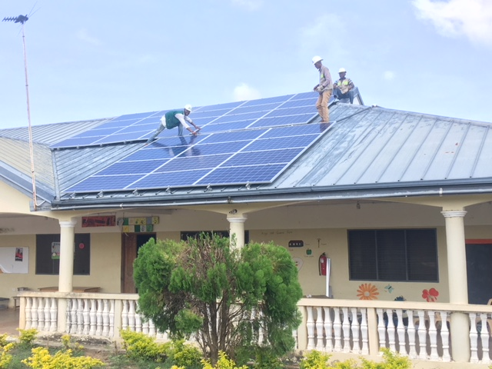Het doel op langere termijn blijft natuurlijk dat NGO K & Q zelf alle kosten van de jonge bewoners en medewerkers uit de opbrengst van de boerderij en het land en uit andere inkomsten uit Ghana gaat bekostigen. RS zal zich geleidelijk verder gaan beperken en met name blijven letten op de belangen van de bewoners en begeleiders.

Start zonne energie in 2019

Ten aan zien van de 10 bewoners van de zorgboerderij is aangegeven dat bijzondere zorg-, medicatie- of opleidingskosten in de toekomst ter beoordeling kunnen worden voorgelegd aan het bestuur van RS. Besloten is dat RS de volledige studiekosten van Blessing zal gaan financieren.

Daarnaast is toegezegd om het herstel van het door storm beschadigde dak van het zorgcentrum te financieren. Overleg vindt nog plaats over de financiering van het ingestorte, betonnen entree bruggetje.

*3.3. Doelstelling: via afspraken over ontwikkelingsplannen bijdragen aan de ontwikkeling van de kinderen (via educatie, spel, bezoeken school, zinvolle dagbesteding) en van het team (via scholing, vorming en training).*

De uitvoering van deze doelstelling heeft dit jaar beperkt aandacht kunnen krijgen. Er is nog steeds voldoende educatief- en spelmateriaal aanwezig. RS vult dit tijdens elk werkbezoek aan. De jonge bewoners worden wel gestimuleerd om actief bezig te zijn. Ook geven de begeleidsters regelmatig lesjes over allerlei onderwerpen.

Waar mogelijk worden bewoners ook betrokken bij huishoudelijke activiteiten. De boerderijactiviteiten zijn weggevallen, behoudens de aanwezigheid van enkele varkens.

Onze conclusie na ruim 15 jaar actieve ondersteuning blijft dat Zorgboerderij Kings and Queens biedt:

- een veilige woon- en leefsituatie aan 10-12 kinderen en jongeren met heel verschillende ondersteuningsbehoeften;

- een goede basiszorg binnen de context van de eigen cultuur en economie;

- en dat de kinderen en jongeren hierdoor meer kansen krijgen op groei en ontplooiing dan in de vroegere thuissituatie.

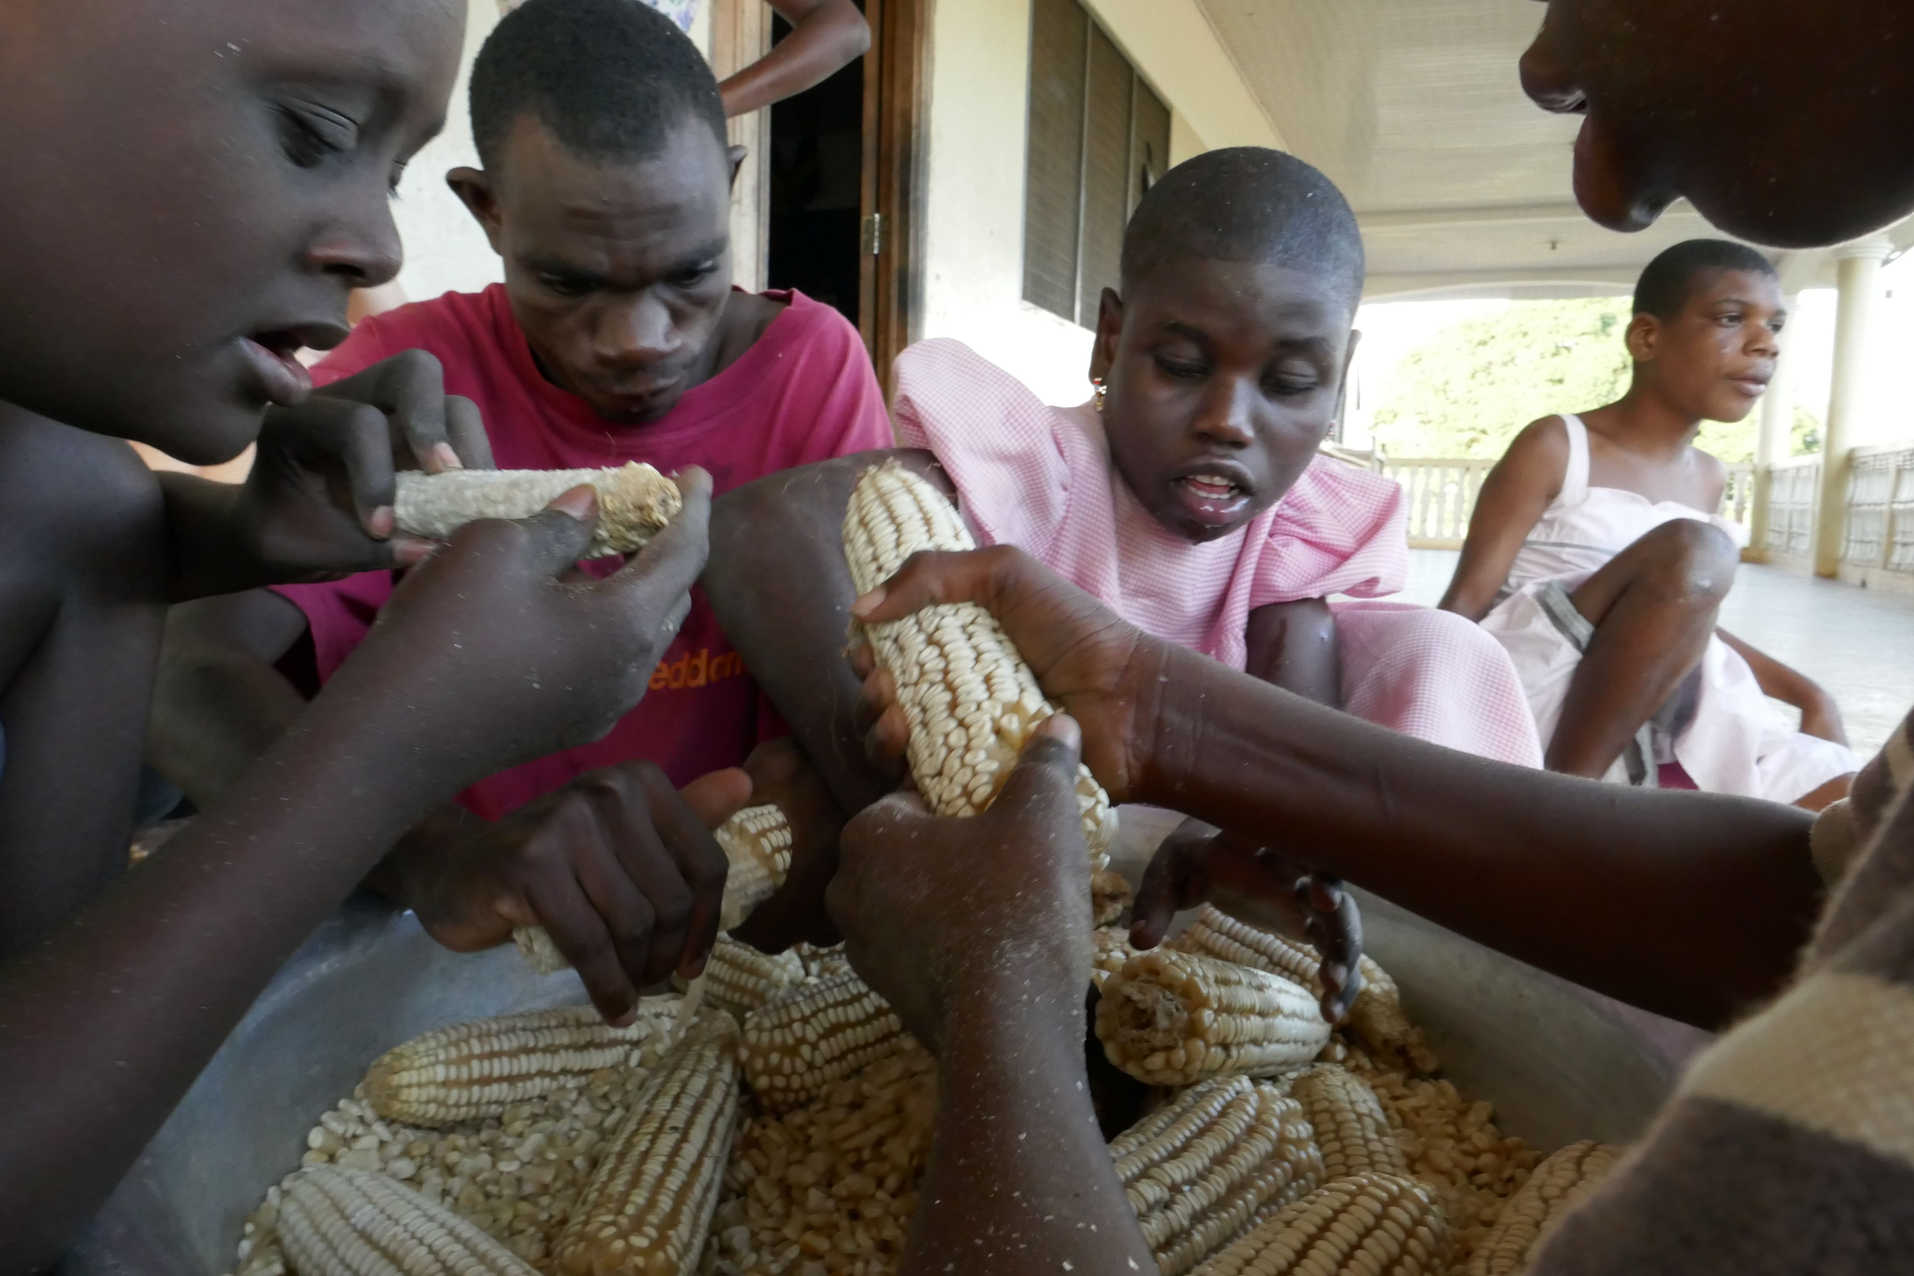Echter door de economische recessie als gevolg van de corona pandemie en als gevolg van de slechte sociale status van mensen met een verstandelijke beperking in Ghana blijft het perspectief voor de zorgboerderij en mensen met een verstandelijke of meervoudige beperking in het algemeen in Ghana zeer beperkt.

Samen de maïs oogsten

**4. Ondersteuning van kinderen en jong-volwassenen met een verstandelijke of meervoudige beperking elders in Ghana**

Rising Stars gaat geleidelijk meer kinderen en jong-volwassenen ondersteunen, die elders wonen.

Zo ondersteunen we al enige jaren Papa Yaw in Namon, Ashanti region. Papa Yaw is een meervoudig beperkte, bedlegerige jonge man, die woont bij zijn vader en diens gezin.

In 2020 zijn wij begonnen met het ondersteunen van een groep van 15 jonge mensen met een verstandelijke beperking in Tamale (in het noorden van Ghana). Deze mensen wonen thuis en hebben vaak langdurig speciaal onderwijs gevolgd. Na die vaak te lange schoolperiode is er in Tamale geen voorziening waar zij zich verder kunnen ontwikkelen.

Het werkproject **Tuma Viela** biedt hen de mogelijkheid van dagbesteding met begeleiding en de kans om in de eigen buurt door te groeien naar betaalde arbeid. In 2023 is deze groep ‘special workers’ uitgegroeid tot 40 deelnemers, die in de diverse buurtprojecten in Tamale werken.

In 2022 hebben we tijdens ons werkbezoek aan Ghana enkele van deze buurtprojecten bezocht. We waren zeer onder de indruk van het enthousiasme van de special workers en hun begeleiders. In 2024 willen we een uitgebreider bezoek brengen.

Een nieuwe ‘cliënte’ is baby Alberta, die in 2022 als vondeling is gevonden in Swedru in het zuiden van Ghana. Wij ontmoetten haar toen we tijdens ons werkbezoek dit verslagjaar ook een bezoek brachten aan Mother Care, een sociaal centrum in Swedru. Zij is minstens lichamelijk beperkt en wordt sinds 2022 opgevangen in het sociaal centrum. Omdat er geen enkele financiering was voor haar zorg en begeleiding heeft RS op verzoek besloten om de kosten van haar persoonlijk begeleidster voor onze rekening te nemen.

In 2023 kregen we het signaal dat Alberta te weinig professionele zorg kreeg. In 2024 zullen we haar bezoeken. Mogelijk is zij aangewezen op meer specialistische zorg.

**5. In Nederland verzamelen van financiële en andere middelen ter ondersteuning van de zorgboerderij en van externe kinderen en jongvolwassenen in Ghana.**

Door het bestuur en diverse vrijwilligers van RS is ook dit jaar weer hard gewerkt aan het verwerven van steun en financiële middelen voor het project Zorgboerderij Kings and Queens en voor de andere personen en projecten.

Het verwerven van financiële middelen is meestal onderdeel van gerichte fondsenwerving en soms ook het gevolg van voorlichting, publiciteit, PR en persoonlijke netwerking.

RS probeert ook zelf financiële middelen te verwerven door verkoop van met name Ghanese kunstnijverheid. Dit gebeurt gewoonlijk vooral in onze kraam tijdens festivals, multiculturele markten in Z.O. Brabant en elders in Nederland.

In 2023 konden we weer aan diverse markten deelnemen. Hoogtepunt was de deelname aan het grote, tweedaagse Afrika Festival in Hertme/Borne (Overijssel).

Sinds 2011 zijn we ook als parttime vrijwilligers verbonden aan kringloopwinkel **Stichting Wereldhuis** in de Laagstraat, Eindhoven. Stichting Wereldhuis was in 2023 opnieuw de hoofdsponsor van Stichting Rising Stars! Al onze fondsen worden – zo gewenst - vermeld in onze periodieke Nieuwsbrieven.

Tot onze vreugde blijft de kring van Vrienden, Relaties en Donateurs van Rising Stars stabiel en ondersteunend.

*Plannen voor de fondsenwerving in 2024:*

Naast het leveren van een beperkte, financiële bijdrage aan de indirecte kosten van zorgboerderij Kings and Queens in Offinso wil Rising Stars:

* een financiële bijdrage geven aan de school- of zorgkosten van minimaal 5 externe kinderen/jongeren, zoals Alberta, Samuel, Blessing, Papa Yaw, Juliet en Rose.

* het dagbestedingsproject van Tuma Viela in Tamale voor 35-40 special workers blijven ondersteunen.

Wij doen hiervoor weer een beroep op enkele bekende fondsen en op onze trouwe donateurs in Nederland en daarbuiten.

Wij zijn blij met de duurzame ondersteuning van Stichting Wereldhuis in Eindhoven, de Protestantse Gemeente Nuenen, Werkgroep Boekenbeurs van de Vincentius Vereniging in Den Bosch en de groep vaste en onverwachte donateurs!

**6. Financiën**

**6.1. Realisatie 2023**

**Baten:**  
Ontvangsten uit eigen fondsenwerving: € 29.249

Dit betreft geoormerkte en niet-geoormerkte giften in geld, opbrengsten uit verkoop van artikelen en giften in natura.

Rising Stars ontving dit jaar van 25particuliere donateurs een vaste of eenmalige donatie. Van 5 organisaties, sociale bedrijven, (vermogens-) fondsen en sponsors werden op verzoek kleine tot grotere donaties ontvangen. Hierdoor konden we in 2023 weer enkele grotere investeringen in de zorgboerderij doen.

**Lasten:**Besteed aan doelstellingen: **€**

* Zorg, levensonderhoud en ontwikkeling K&Q care centre, Ghana € 4.315
* Zorg, levensonderhoud en ontwikkeling doelgroep thuiswonend in Ghana € 9.447
* Huisvesting zorg gerelateerd € 2.857
* Bevordering financiële autonomie i.c. investeringen in de inkomen-  
  verwervende boerderij van NGO Kings en Queens Ghana € 4.000
* Overige bestedingen (“inkoop” diensten) € 475

Kosten eigen fondsenwerving: € 469

Kosten beheer en administratie: € 268

Totaal van de lasten komt daarmee op: € 21.831

**Saldo van de baten en lasten:**

Saldo financiële baten en lasten: -/- **€ 271**

Er is in **2023 € 7.146** minder besteed dan ontvangen.

Dit bedrag is toegevoegd aan de reserves.

**Bestedingspercentages 2023**:

kosten eigen fondsenwerving / baten eigen fondsenwerving (*100%): 1,7 %

kosten beheer en administratie / totale lasten (*100%): 1,2 %

bestedingen aan doel / totale lasten (*100%): 96,6 %

bestedingen aan doel / totale baten (*100%): 72,1 %

Meer gedetailleerde financiële informatie over 2023 is te lezen in de Jaarrekening 2023 van Stichting Rising Stars. Deze is geplaatst op de website [www.rising-stars.nl](http://www.rising-stars.nl)

**6.2. Begroting 2024**De begroting 2024 is opgesteld op basis van diverse gegevens, zoals de begroting én realisatie 2023, ramingen van bestedingen en ontvangsten voor projecten die in 2024 doorlopen dan wel starten. Ook werd er gebruikgemaakt van (financiële) rapportages van NGO Kings and Queens in Ghana en van algemeen financieel/economische informatie.

Zie verder: [www.rising-stars.nl](http://www.rising-stars.nl)

De opbrengsten (baten) in 2024 worden begroot op: **€ 25.963**

Geplande bestedingen aan de diverse doelstellingen en geplande kosten: **€ 30.390**

Dus, te onttrekken aan de reserves een bedrag van: **€ 4.427**

Aan de zorgkosten van de 10 interne kinderen zal **€ 2.400**  worden bijgedragen.

Aan thuis of elders wonende kinderen (incl. Tuma Viela en de studenten) zal **€ 14.430** worden bijgedragen.

**7. Nawoord**

**Het Bestuur** wil alle vrijwilligers, fondsen, donateurs, sponsoren en kopers van onze producten hartelijk bedanken voor het vertrouwen in Rising Stars en voor het mogelijk maken van alle RS activiteiten in 2023 voor de zorgboerderij Kings and Queens, de thuis- of uitwonende kinderen /jongeren en voor het project Tuma Viela in Tamale, Ghana.

Graag gaan wij met jullie samen in 2024 opnieuw verder op weg om de kinderen, jongeren en medewerkers in Offinso e.o.,Tamale, Accra, Sunyani en Swedru te ondersteunen bij het vorm en inhoud geven aan een veilig, goed en uitdagend leven in Ghana.

Nuenen, Januari 2024 